בס"ד

 | שְׁלָטִים לַכִּתָּה  סֵפֶר יְהוֹשֻׁעַ
  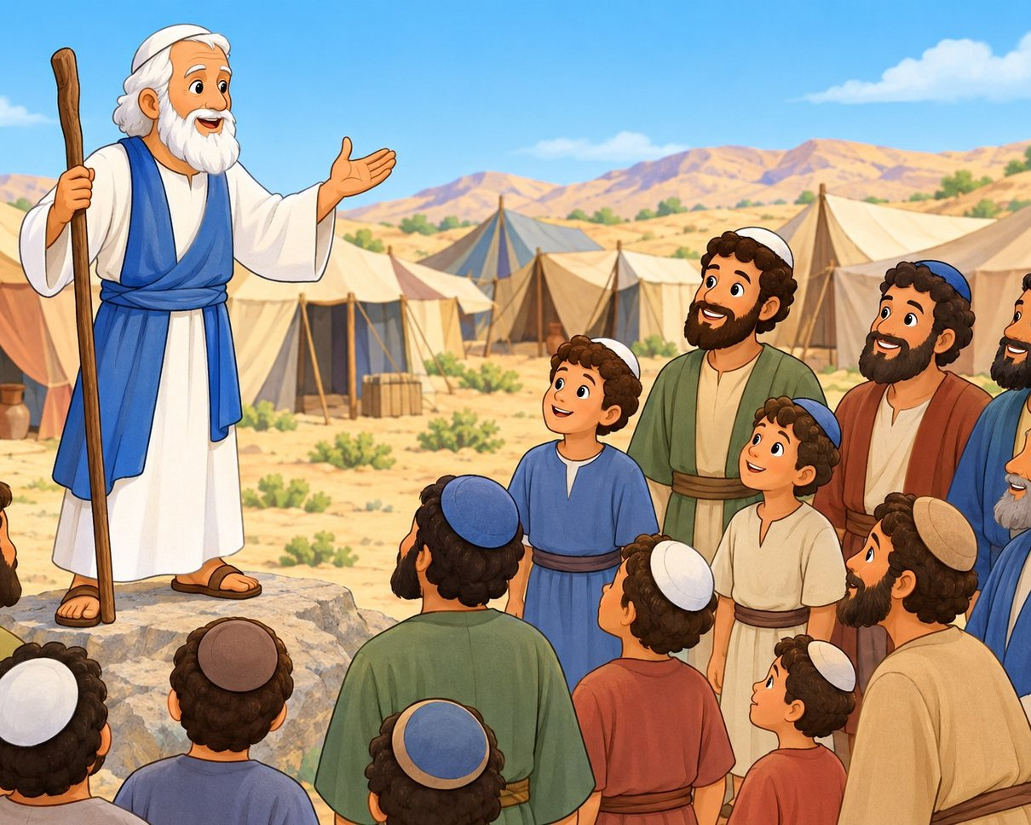
  כִּתָּה ב'
  וַיְהִי אַחֲרֵי מוֹת מֹשֶׁה עֶבֶד ה' וַיֹּאמֶר ה' אֶל־יְהוֹשֻׁעַ בִּן־נוּן מְשָׁרֵת מֹשֶׁה
  (יְהוֹשֻׁעַ א, א)

בס"ד
סֵפֶר יְהוֹשֻׁעַ
הַסִּפּוּרִים לְפִי הַסֵּדֶר

סִפּוּר | שֵׁם הַסִּפּוּר | פֶּרֶק
1 | יְהוֹשֻׁעַ מְקַבֵּל אֶת הַהַנְהָגָה | א
2 | הַמְרַגְּלִים וְרָחָב | ב
3 | מַעֲבַר הַיַּרְדֵּן | ג–ד
4 | חוֹמוֹת יְרִיחוֹ | ו
5 | עָכָן וְהָעַי | ז–ח
6 | הַגִּבְעוֹנִים | ט
7 | שֶׁמֶשׁ בְּגִבְעוֹן דּוֹם | י
8 | חֲלֻקַּת הָאָרֶץ לַשְּׁבָטִים | יג–יט
9 | עָרֵי מִקְלָט | כ
10 | נְאוּם הַפְּרֵדָה שֶׁל יְהוֹשֻׁעַ | כד

בס"ד
  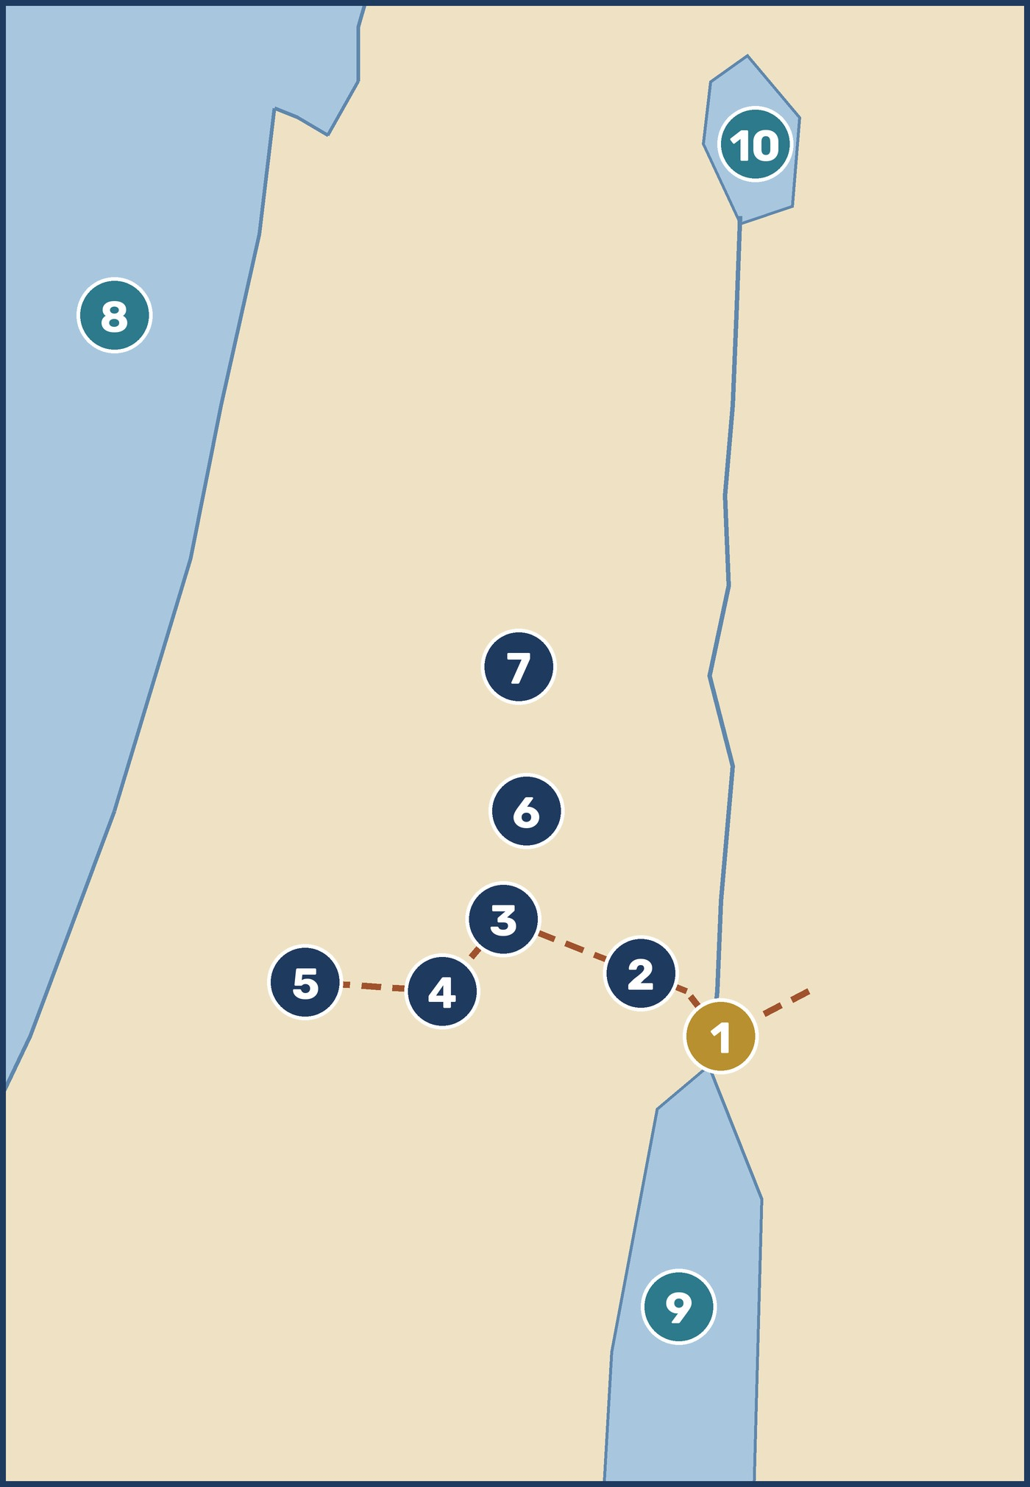
  הַמְּקוֹמוֹת בַּסִּפּוּרִים
  מַפַּת סֵפֶר יְהוֹשֻׁעַ
  1 | מַעֲבַר הַיַּרְדֵּן
  2 | יְרִיחוֹ
  3 | הָעַי
  4 | גִּבְעוֹן
  5 | עֵמֶק אַיָּלוֹן
  6 | שִׁלֹה – הַמִּשְׁכָּן
  7 | שְׁכֶם
  8 | הַיָּם הַגָּדוֹל
  9 | יָם הַמֶּלַח
  10 | יָם כִּנֶּרֶת
  - - | דֶּרֶךְ עַם יִשְׂרָאֵל

בס"ד
סִפּוּר 1 · פֶּרֶק א
יְהוֹשֻׁעַ מְקַבֵּל אֶת הַהַנְהָגָה

 | יְהוֹשֻׁעַ יַנְהִיג אֶת עַם יִשְׂרָאֵל וְיַעֲבִיר אוֹתָם לְאֶרֶץ יִשְׂרָאֵל.
  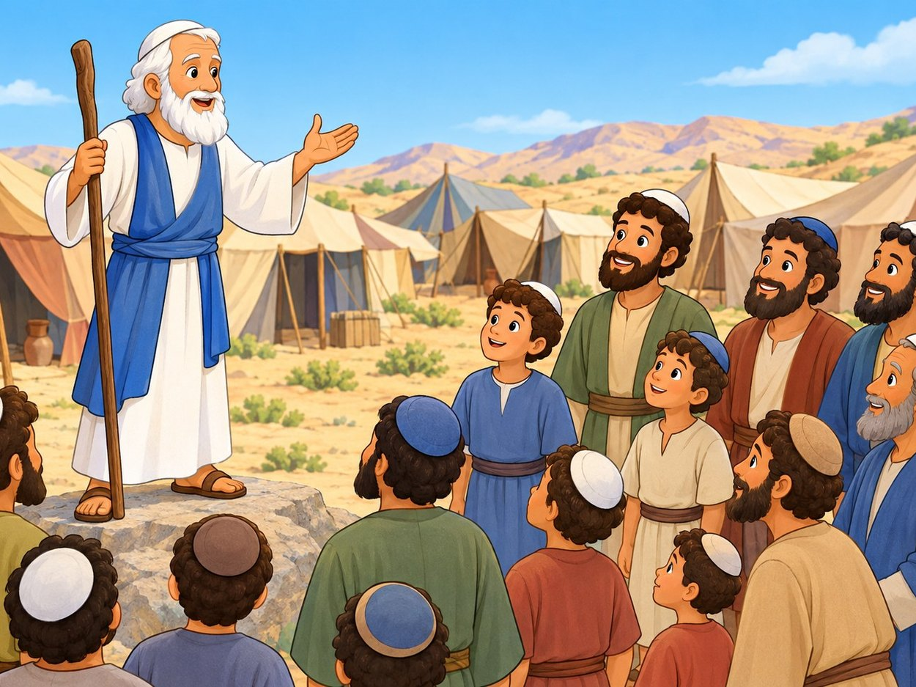
  חֲזַק וֶאֱמָץ אַל־תַּעֲרֹץ וְאַל־תֵּחָת כִּי עִמְּךָ ה' אֱלֹהֶיךָ בְּכֹל אֲשֶׁר תֵּלֵךְ
  (יְהוֹשֻׁעַ א, ט)

בס"ד
סִפּוּר 2 · פֶּרֶק ב
הַמְרַגְּלִים וְרָחָב

 | יְהוֹשֻׁעַ שָׁלַח שְׁנֵי מְרַגְּלִים לָעִיר יְרִיחוֹ.
  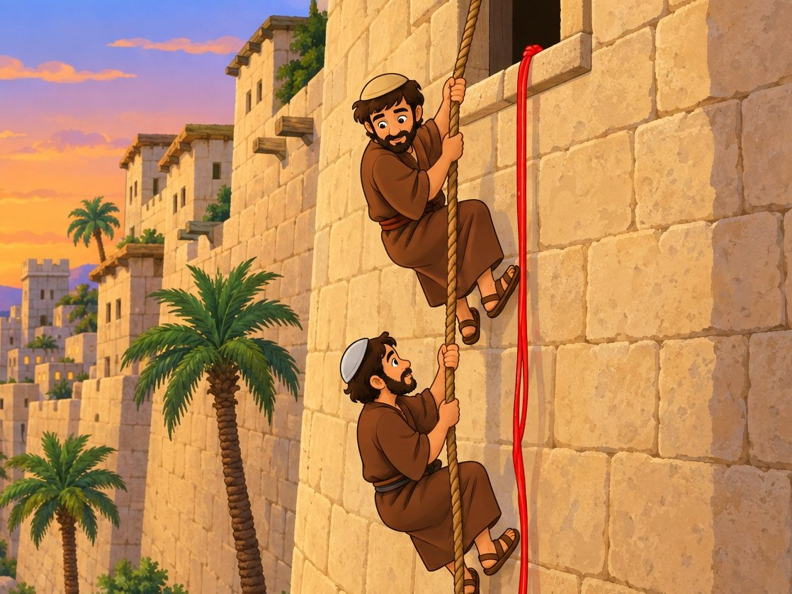
  לְכוּ רְאוּ אֶת־הָאָרֶץ וְאֶת־יְרִיחוֹ
  (יְהוֹשֻׁעַ ב, א)

בס"ד
סִפּוּר 3 · פְּרָקִים ג–ד
מַעֲבַר הַיַּרְדֵּן

 | רַגְלֵי הַכֹּהֲנִים נָגְעוּ בַּמַּיִם – וְהַמַּיִם עָמְדוּ! כָּל הָעָם עָבְרוּ בֶּחָרָבָה – בַּיַּבָּשָׁה.
  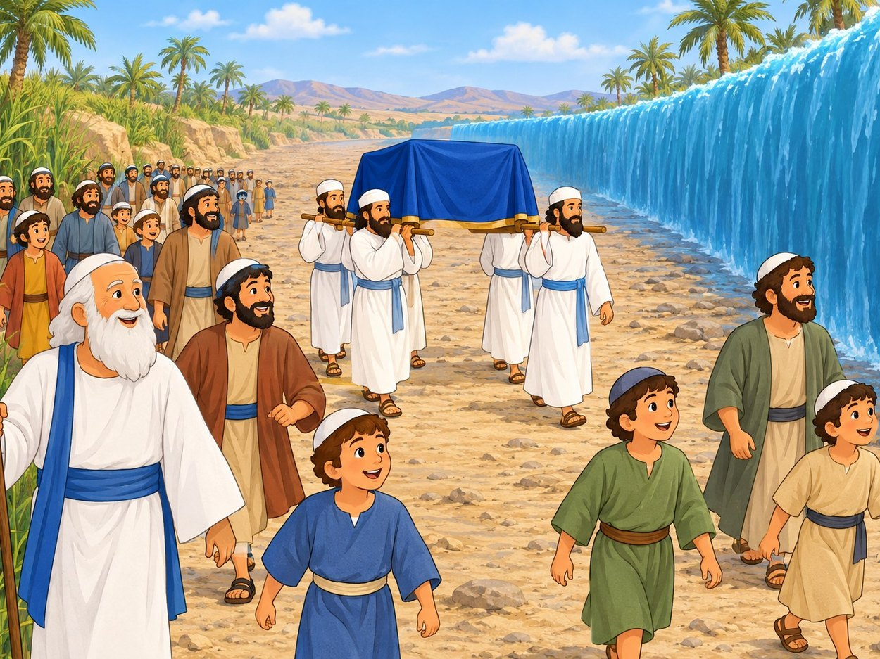
  וְכָל־יִשְׂרָאֵל עֹבְרִים בֶּחָרָבָה
  (יְהוֹשֻׁעַ ג, יז)

בס"ד
סִפּוּר 4 · פֶּרֶק ו
חוֹמוֹת יְרִיחוֹ

 | שִׁבְעָה כֹּהֲנִים תָּקְעוּ בְּשִׁבְעָה שׁוֹפָרוֹת. וְחוֹמַת יְרִיחוֹ נָפְלָה!
  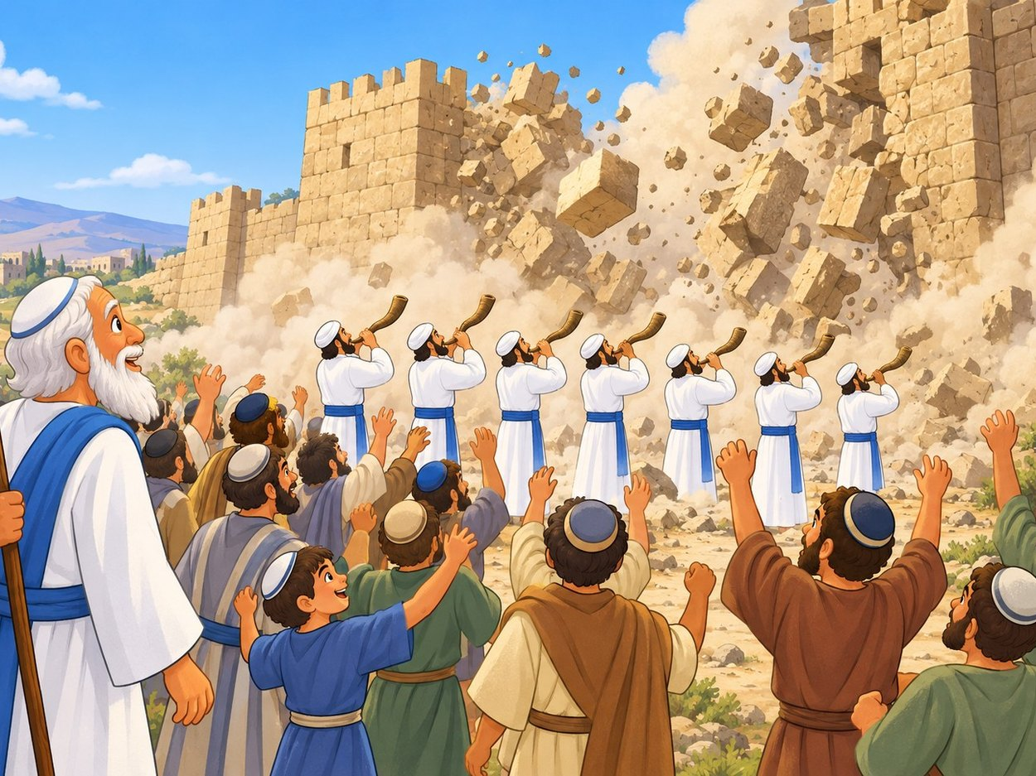
  וַיָּרִיעוּ הָעָם תְּרוּעָה גְדוֹלָה וַתִּפֹּל הַחוֹמָה תַּחְתֶּיהָ
  (יְהוֹשֻׁעַ ו, כ)

בס"ד
סִפּוּר 5 · פְּרָקִים ז–ח
עָכָן וְהָעַי

 | עָכָן לָקַח בַּסֵּתֶר אַדֶּרֶת יָפָה וְזָהָב. עָכָן הוֹדָה וְאָמַר: "אָנֹכִי חָטָאתִי."
  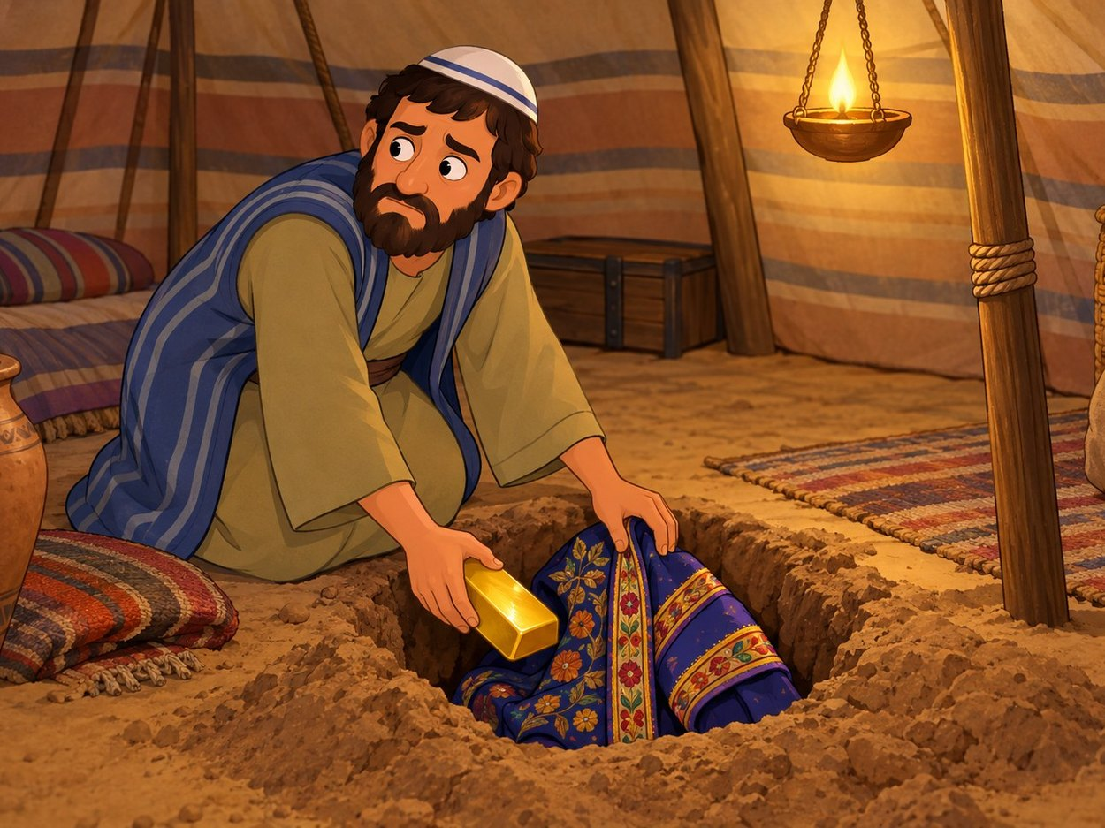
  אַל־תִּירָא וְאַל־תֵּחָת
  (יְהוֹשֻׁעַ ח, א)

בס"ד
סִפּוּר 6 · פֶּרֶק ט
הַגִּבְעוֹנִים

 | אַנְשֵׁי גִּבְעוֹן לָבְשׁוּ בְּגָדִים יְשָׁנִים וְנַעֲלַיִם בָּלוֹת. הֵם אָמְרוּ לִיהוֹשֻׁעַ: "מֵאֶרֶץ רְחוֹקָה בָּאנוּ."
  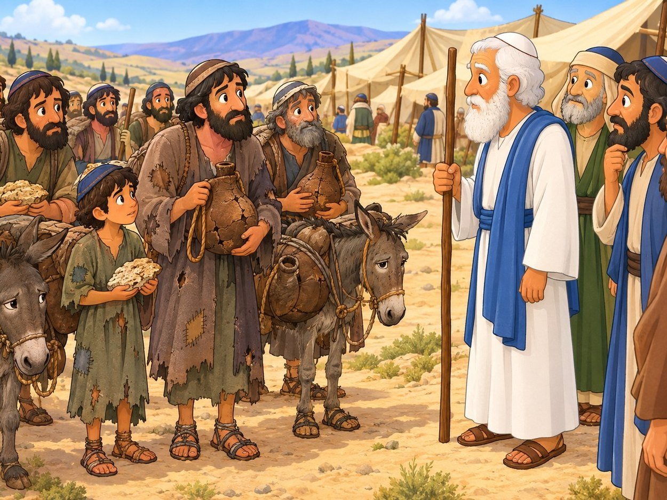
  מֵאֶרֶץ רְחוֹקָה בָּאנוּ וְעַתָּה כִּרְתוּ־לָנוּ בְרִית
  (יְהוֹשֻׁעַ ט, ו)

בס"ד
סִפּוּר 7 · פֶּרֶק י
שֶׁמֶשׁ בְּגִבְעוֹן דּוֹם

 | הַשֶּׁמֶשׁ לֹא שָׁקְעָה – הִיא עָמְדָה בַּשָּׁמַיִם כִּמְעַט יוֹם שָׁלֵם! כִּי ה' נִלְחַם לְיִשְׂרָאֵל.
  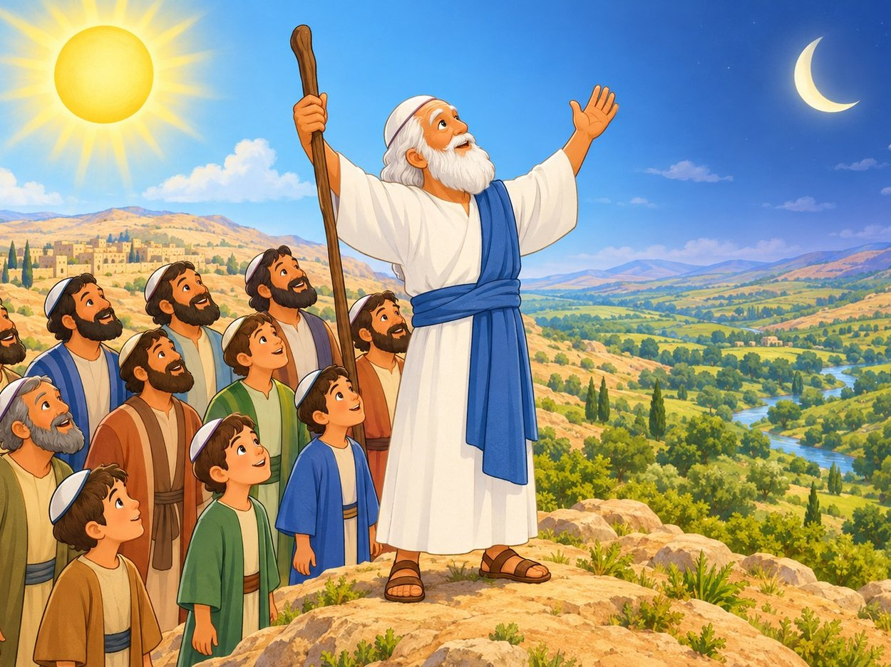
  שֶׁמֶשׁ בְּגִבְעוֹן דּוֹם וְיָרֵחַ בְּעֵמֶק אַיָּלוֹן
  (יְהוֹשֻׁעַ י, יב)

בס"ד
סִפּוּר 8 · פְּרָקִים יג–יט
חֲלֻקַּת הָאָרֶץ לַשְּׁבָטִים

 | יְהוֹשֻׁעַ הִפִּיל גּוֹרָל בְּשִׁלֹה, לִפְנֵי ה'. כָּל שֵׁבֶט קִבֵּל חֵלֶק בָּאָרֶץ – "נַחֲלָה".
  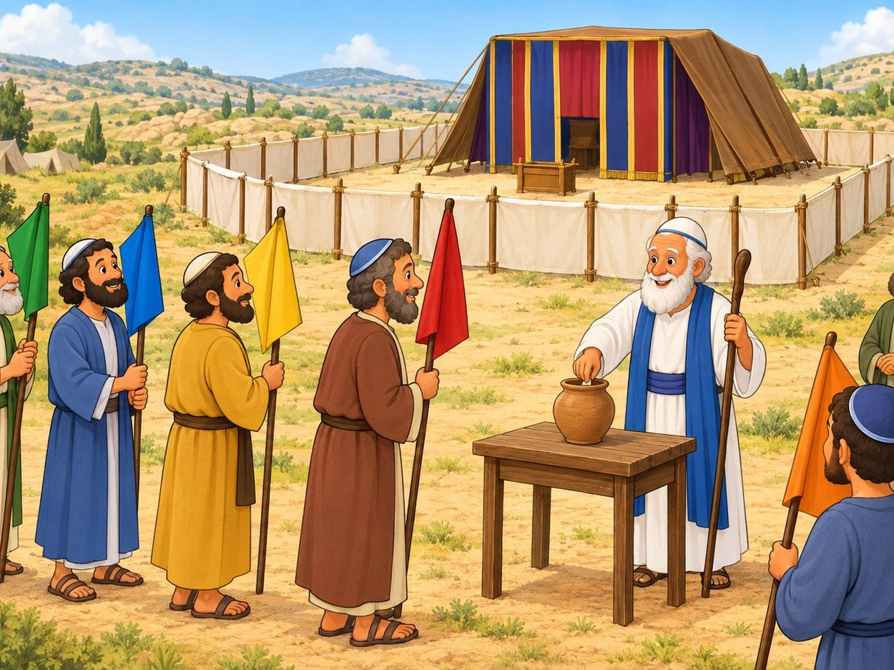
  וַיְחַלֶּק־שָׁם יְהוֹשֻׁעַ אֶת־הָאָרֶץ לִבְנֵי יִשְׂרָאֵל כְּמַחְלְקֹתָם
  (יְהוֹשֻׁעַ יח, י)

בס"ד
סִפּוּר 9 · פֶּרֶק כ
עָרֵי מִקְלָט

 | מִי שֶׁפָּגַע בְּאָדָם בְּטָעוּת, בְּלִי כַּוָּנָה – בָּרַח לְשָׁם.
  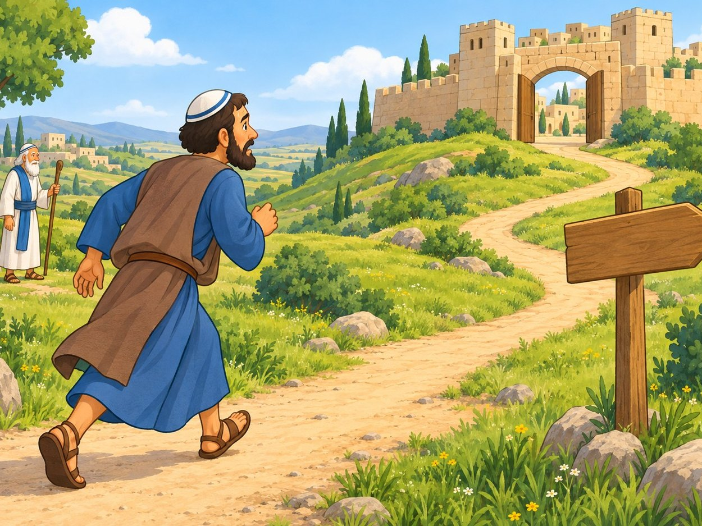
  תְּנוּ לָכֶם אֶת־עָרֵי הַמִּקְלָט
  (יְהוֹשֻׁעַ כ, ב)

בס"ד
סִפּוּר 10 · פֶּרֶק כד
נְאוּם הַפְּרֵדָה שֶׁל יְהוֹשֻׁעַ

 | הָעָם עָנוּ: "אֶת ה' אֱלֹהֵינוּ נַעֲבֹד, וּבְקוֹלוֹ נִשְׁמָע."
  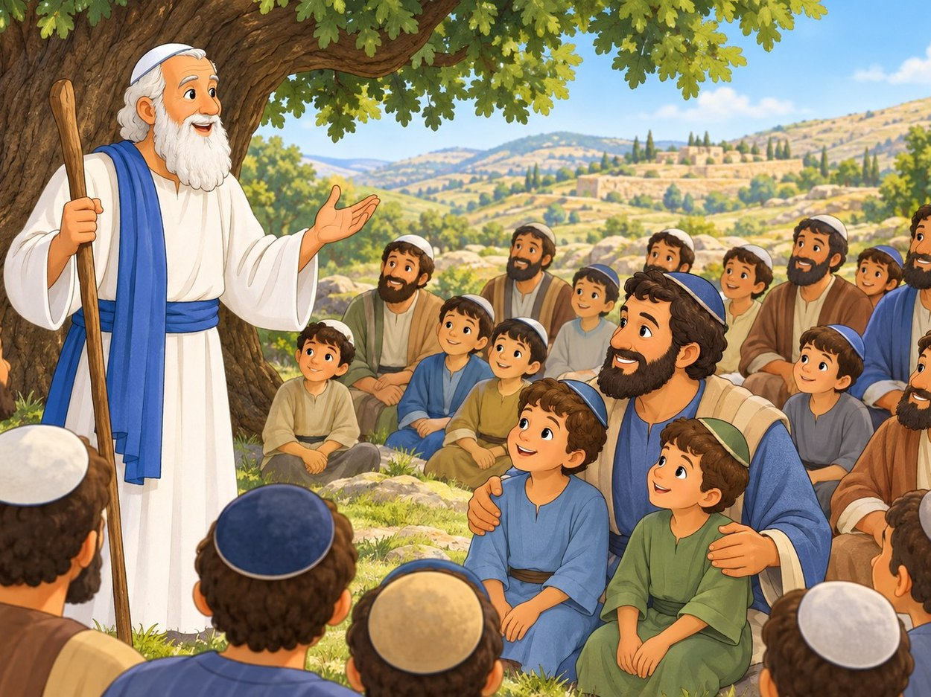
  וְאָנֹכִי וּבֵיתִי נַעֲבֹד אֶת־ה'
  (יְהוֹשֻׁעַ כד, טו)

בס"ד
מִי בַּסִּפּוּרִים?
דְּמֻיּוֹת

יְהוֹשֻׁעַ בִּן נוּן  הַמַּנְהִיג אַחֲרֵי מֹשֶׁה |  | מֹשֶׁה רַבֵּנוּ  הַמַּנְהִיג לִפְנֵי יְהוֹשֻׁעַ |  | שְׁנֵי הַמְרַגְּלִים  הָלְכוּ לִרְאוֹת אֶת יְרִיחוֹ |  | הַכֹּהֲנִים  נָשְׂאוּ אֶת אֲרוֹן הַבְּרִית
שְׁנֵים עָשָׂר הָאֲנָשִׁים  לָקְחוּ אֲבָנִים מִן הַיַּרְדֵּן |  | עָכָן  לָקַח מִן הַשָּׁלָל – וְהוֹדָה |  | אַנְשֵׁי גִּבְעוֹן  עָשׂוּ תַּחְבּוּלָה |  | חֲמֵשֶׁת הַמְּלָכִים  בָּאוּ לְהִלָּחֵם בְּגִבְעוֹן

כָּל הַדְּמֻיּוֹת מִן הַסִּפּוּרִים שֶׁלָּמַדְנוּ

בס"ד
מֶסֶר לַכִּתָּה
אוֹמְרִים אֱמֶת

 | עָכָן טָעָה – אֲבָל הוֹדָה וְאָמַר אֱמֶת.  גַּם אֲנַחְנוּ: כְּשֶׁטּוֹעִים – מוֹדִים.
  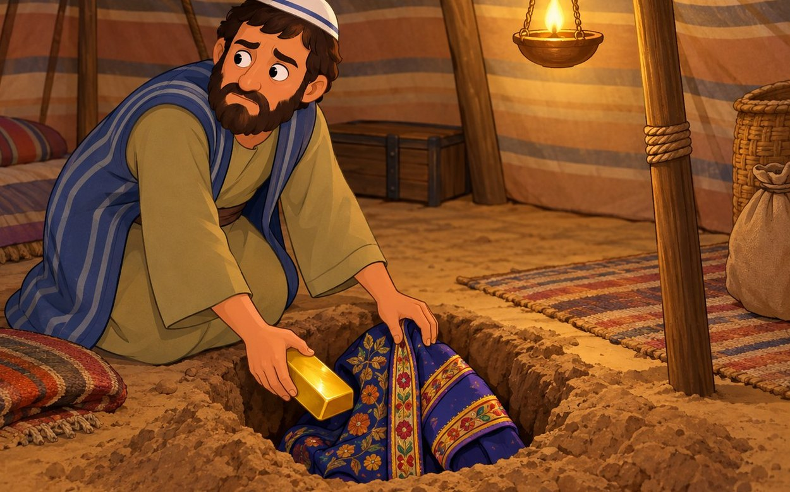
  אָמְנָה אָנֹכִי חָטָאתִי
  (יְהוֹשֻׁעַ ז, כ)

בס"ד
מֶסֶר לַכִּתָּה
שׁוֹאֲלִים לִפְנֵי שֶׁמַּחְלִיטִים

 | יִשְׂרָאֵל לֹא שָׁאֲלוּ אֶת ה' – וְטָעוּ.  לִפְנֵי שֶׁמַּחְלִיטִים: חוֹשְׁבִים וְשׁוֹאֲלִים.
  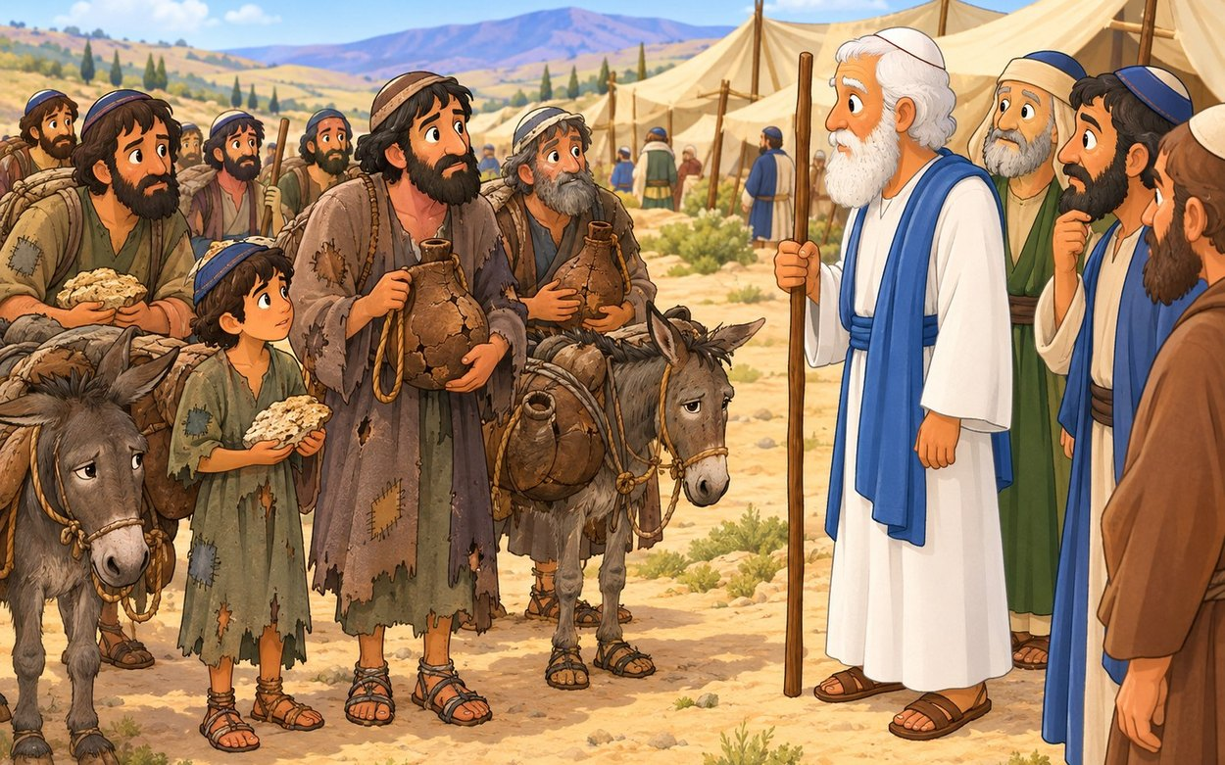
  וְאֶת־פִּי ה' לֹא שָׁאָלוּ
  (יְהוֹשֻׁעַ ט, יד)

